СОДЕРЖАНИЕ

ВВЕДЕНИЕ 5
1 АНАЛИЗ ПРЕДМЕТНОЙ ОБЛАСТИ 6
1.1 Описание предметной области 6
1.2 Задачи предметной области 6
2 ТЕХНИЧЕСКОЕ ПРОЕКТИРОВАНИЕ 8
2.1 Проектирование концепутальной модели 8
2.2 Проектирование логической модели 11
2.3 Проектирование физической модели 13

ВВЕДЕНИЕ

Сегодня управление задачами и проектами становится важной частью организации рабочего процесса. Компании и частные лица все чаще используют цифровые решения для планирования, распределения и контроля задач. Применение базы данных для управления этими процессами позволяет не только автоматизировать рутинные операции, но и обеспечивать сохранность и доступность данных. Внедрение такого веб-приложения как наш проект поможет улучшить производительность и эффективность работы.
Основной целью данного проекта является создание базы данных для сайта по управлению задачами, которая позволит пользователям:
Вести учёт задач в раямках проектов.
Управлять приоритетами и статусами задач.
Систематизировать информацию о пользователях, ролях и проектах.

Для достижения поставленной цели необходимо решить следующие задачи: Спроектировать структуру базы данных, обеспечивающую возможность хранения и управления информацией о задачах, пользователях, проектах и других ключевых сущностях.
Реализовать механизм безопасного хранения данных с возможностью их обновления и контроля доступа.
Создать интерфейс взаимодействия для пользователей через сайт.
Разработка такой системы управления задачами позволит пользователям гибко контролировать процесс выполнения задач и улучшить командное взаимодействие. Внедрение цифровых решений в процесс управления задачами способствует более эффективной работе, уменьшению количества ошибок и повышению прозрачности проекта.

1 АНАЛИЗ ПРЕДМЕТНОЙ ОБЛАСТИ

1.1 Описание предметной области
Предметной областью для проектирования базы данных выбрана деятельность компьютерного клуба. Данная система предназначена для комплексной автоматизации ключевых бизнес-процессов: управления клиентской базой, учета использования компьютерного оборудования, администрирования игровых сессий и продажи сопутствующих услуг.
Основными субъектами системы являются:
- Клиенты – зарегистрированные посетители клуба, характеризующиеся уникальным логином, контактными данными и персональным балансом.
- Компьютеры (ПК) – игровые станции, каждая из которых имеет уникальный номер, статус (свободен, занят), конфигурацию и расположение в зале.
- Сотрудники – персонал клуба (администраторы), которые управляют сессиями, регистрируют клиентов и проводят продажи. У каждого сотрудника есть своя должность и права доступа.
- Игровые сессии – факт использования компьютера клиентом в течение определенного времени. Каждая сессия связана с конкретным клиентом, компьютером и сотрудником, который ее запустил.
- Услуги – весь перечень того, что может приобрести клиент: игровое время (тарифы), а также товары (напитки, снеки). Каждая услуга имеет название и цену.
- Покупки – финансовые операции по приобретению клиентами дополнительных услуг (кроме основного игрового времени, которое учитывается в сессии), оформляемые сотрудником.
Система должна обеспечивать полный контроль над деятельностью клуба: от регистрации нового клиента и управления его балансом до запуска и завершения игровых сессий и учета всех продаж.

1.2 Задачи предметной области
- Управление клиентской базой:
  - Хранение данных о клиентах: логин, контактная информация, баланс, дата регистрации.
  - Обеспечение уникальной идентификации каждого клиента.
  - Управление балансом клиента (пополнение и списание средств).
- Контроль парка компьютеров:
  - Ведение учета всех игровых станций, их конфигураций и расположения (зон).
  - Отслеживание статуса каждого ПК в реальном времени (свободен, занят, на обслуживании).
- Автоматизация игровых сессий:
  - Регистрация начала и окончания каждой игровой сессии.
  - Автоматический расчет стоимости сессии на основе времени использования.
  - Привязка каждой сессии к конкретному клиенту, компьютеру и оформившему ее сотруднику.
- Управление услугами и продажами:
  - Ведение каталога услуг и товаров с актуальными ценами.
  - Регистрация факта покупки услуги или товара клиентом.
  - Фиксация связи «Сотрудник → Клиент → Покупка → Услуга».
- Управление персоналом и доступом:
  - Учет сотрудников, их должностей и прав доступа к системе.
  - Фиксация ответственности сотрудника за проведение операций (запуск сессий, оформление продаж).
2 ТЕХНИЧЕСКОЕ ПРОЕКТИРОВАНИЕ

2.1 Проектирование концептуальной модели
Концептуальная модель предметной области "База данных компьютерного клуба" была разработана на основе проведенного анализа. Модель выделяет ключевые сущности и смысловые связи между ними, обеспечивая целостное представление о данных без привязки к конкретной СУБД.
Основные сущности и связи между ними:
- Клиент начинает → Сессию:
Каждый клиент может начать множество игровых сессий, но каждая сессия принадлежит только одному клиенту.
- Сессия проходит на → Компьютере (ПК):
Каждая игровая сессия проводится на одном конкретном компьютере. В один момент времени на компьютере может идти только одна сессия.
- Сотрудник оформляет → Сессию:
Каждую сессию запускает и контролирует один из сотрудников клуба. Один сотрудник может оформить множество сессий.
- Клиент совершает → Покупку:
Клиент может совершить множество покупок дополнительных услуг.
- Покупка включает → Услугу:
Каждая запись о покупке связана с одной конкретной услугой из каталога. Одна и та же услуга может быть в разных покупках.
- Сотрудник оформляет → Покупку:
Каждую покупку (например, продажу напитка) регистрирует в системе ответственный сотрудник.
Атрибуты сущностей:
- Клиент (client): id, телефон, баланс, дата регистрации, логин, пароль.
- Компьютер (pc): id, номер, статус, зона, конфигурация.
- Сотрудник (employee): id, должность, права доступа, логин, ФИО.
- Сессия (sessie): id, время начала, время окончания, стоимость, id клиента, id компьютера, id сотрудника.
- Услуга (service): id, название, цена, тип (например, «Товар», «Тариф»).
- Покупка (purshes): id, описание, id услуги, id клиента, id сотрудника.

2.2 Проектирование логической модели
Логическая модель базы данных компьютерного клуба была разработана на основе концептуальной модели и приведена к реляционному виду. Модель спроектирована с учетом правил нормализации для устранения избыточности данных. Структура таблиц полностью соответствует предоставленной ER-диаграмме.
Структура таблиц:
- Таблица client (Клиенты):
  - id (INT, PRIMARY KEY) - уникальный идентификатор клиента
  - phone (VARCHAR(45)) - номер телефона
  - balance (DECIMAL(10,2)) - текущий баланс на счету
  - reg_date (DATETIME) - дата и время регистрации
  - login (VARCHAR(45)) - логин для входа в систему
  - clientcol (VARCHAR(45)) - поле доп. информации
- Таблица employee (Сотрудники):
  - id (INT, PRIMARY KEY) - уникальный идентификатор сотрудника
  - position (VARCHAR(45)) - должность
  - rights (VARCHAR(45)) - права доступа
  - login (VARCHAR(45)) - логин для входа в рабочую систему
  - name (VARCHAR(255)) - Имя
  - lastname (VARCHAR(255)) - Фамилия
  - patronymic (VARCHAR(45)) - Отчество
- Таблица pc (Компьютеры):
  - id (INT, PRIMARY KEY) - уникальный идентификатор ПК
  - number (INT) - номер игрового места
  - status (VARCHAR(45)) - текущий статус (свободен, занят)
  - zone (VARCHAR(45)) - зона расположения (общий зал, VIP)
  - configure (TEXT) - описание конфигурации
- Таблица service (Услуги):
  - id (INT, PRIMARY KEY) - уникальный идентификатор услуги
  - name (VARCHAR(255)) - наименование услуги/товара
  - price (DECIMAL(10,2)) - цена
  - type (VARCHAR(45)) - тип (напиток, снек, тариф)
- Таблица sessie (Игровые сессии):
  - id (INT, PRIMARY KEY) - уникальный идентификатор сессии
  - start_time (DATETIME) - время начала
  - end_time (DATETIME) - время окончания
  - cost (DECIMAL(10,2)) - итоговая стоимость
  - client_id (INT, FOREIGN KEY REFERENCES client(id)) - ссылка на клиента
  - pc_id (INT, FOREIGN KEY REFERENCES pc(id)) - ссылка на компьютер
  - employee_id (INT, FOREIGN KEY REFERENCES employee(id)) - ссылка на сотрудника
- Таблица purshes (Покупки):
  - id (INT, PRIMARY KEY) - уникальный идентификатор покупки
  - description (VARCHAR(255)) - описание/комментарий к покупке
  - service_id (INT, FOREIGN KEY REFERENCES service(id)) - ссылка на купленную услугу
  - client_id (INT, FOREIGN KEY REFERENCES client(id)) - ссылка на клиента-покупателя
  - employee_id (INT, FOREIGN KEY REFERENCES employee(id)) - ссылка на сотрудника, оформившего продажу
2.3 Проектирование физической модели
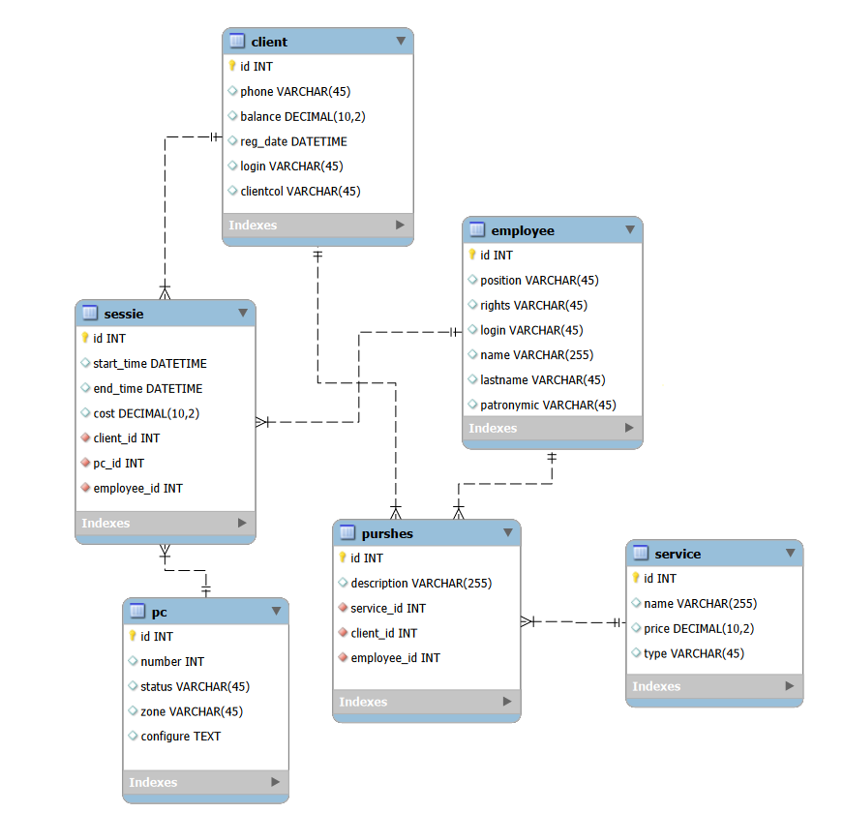
Рисунок 1 – Физическая модель базы данных

Таблица 1 – Таблица «client» содержит информацию о клиентах клуба
Атрибут | Тип данных | Описание
id | INT | Уникальный идентификатор клиента
phone | VARCHAR(45) | Контактный номер телефона
balance | DECIMAL(10,2) | Текущий денежный баланс на счете
reg_date | DATETIME | Дата и время регистрации клиента
login | VARCHAR(45) | Уникальный логин клиента для входа в систему
clientcol | VARCHAR(45) | Пожелания где в какую зону ходит клиент, какие снеки предпочитает
Таблица 2 – Таблица «employee» содержит информацию о сотрудниках
Атрибут | Тип данных | Описание
id | INT | Уникальный идентификатор сотрудника
position | VARCHAR(45) | Должность сотрудника (например, администратор)
rights | VARCHAR(45) | Права доступа к системе
login | VARCHAR(45) | Логин для входа в рабочую панель
full_name | VARCHAR(255) | Имя сотрудника
full_lastname | VARCHAR(255) | Фамилия сотрудника
full_patronymic | VARCHAR(45) | Отчество сотрудника
Таблица 3 – Таблица «pc» содержит информацию о компьютерах в клубе
Атрибут | Тип данных | Описание
id | INT | Уникальный идентификатор компьютера
number | INT | Номер игрового места
status | VARCHAR(45) | Текущий статус (свободен, занят, в ремонте)
zone | VARCHAR(45) | Расположение в клубе (общий зал, VIP-комната)
configure | TEXT | Описание технических характеристик
Таблица 4 – Таблица «service» содержит информацию об услугах и товарах
Атрибут | Тип данных | Описание
id | INT | Уникальный идентификатор услуги
name | VARCHAR(255) | Наименование услуги или товара
Продолжение 4-ой таблицы
price | DECIMAL(10,2) | Стоимость
type | VARCHAR(45) | Тип (например, "Тариф", "Напиток", "Снек")
Таблица 5 – Таблица «sessie» содержит информацию об игровых сессиях
Атрибут | Тип данных | Описание
id | INT | Уникальный идентификатор сессии
start_time | DATETIME | Дата и время начала сессии
end_time | DATETIME | Дата и время окончания сессии
cost | DECIMAL(10,2) | Итоговая стоимость сессии
client_id | INT | Идентификатор клиента, внешняя связь с таблицей client
pc_id | INT | Идентификатор компьютера, внешняя связь с таблицей pc
employee_id | INT | Идентификатор сотрудника, внешняя связь с таблицей employee
Таблица 6 – Таблица «purshes» содержит информацию о покупках услуг
Атрибут | Тип данных | Описание
id | INT | Уникальный идентификатор покупки
description | VARCHAR(255) | Описание или комментарий к покупке
service_id | INT | Идентификатор услуги, внешняя связь с таблицей service
client_id | INT | Идентификатор клиента, внешняя связь с таблицей client
employee_id | INT | Идентификатор сотрудника, внешняя связь с таблицей employee

3 АДМИНИНИСТРИРОВАНИЕ БАЗЫ ДАННЫХ

3.1 Разграничение прав доступа и ролевая модель
Для обеспечения безопасности, конфиденциальности и целостности информации в разработанной базе данных компьютерного клуба применяется ролевая модель управления доступом. Данный подход позволяет ограничить действия пользователей в зависимости от их должностных обязанностей и потребностей, исключая несанкционированное вмешательство в работу системы.
Структура ролей:
- Владелец (superadmin)
Данный пользователь обладает полными правами доступа ко всей базе данных:
  - Имеет право на создание, просмотр, изменение и удаление любых данных во всех таблицах системы.
  - Обладает эксклюзивным правом создания новых администраторов, изменения их паролей и удаления учетных записей.
  - Наделен полномочиями изменять структуру базы данных (добавлять или удалять таблицы, колонки и связи).
- Управляющий клубом (manager)
Задачей управляющего является контроль бизнес-процессов и работы персонала без вмешательства в техническую структуру базы данных.
  - Доступен просмотр всех данных в базе (вся клиентская база, финансовая выручка, история сессий).
  - Имеет право добавлять новых сотрудников или редактировать данные текущих (например, изменение должностей).
  - Может изменять стоимость услуг, добавлять новые позиции в меню или список предоставляемых сервисов.
  - Наделен правами редактирования информации о компьютерном парке (технические характеристики, распределение по игровым зонам).
- Администратор смены (admin)
Сотрудник, осуществляющий непосредственное обслуживание посетителей клуба за стойкой регистрации.
  - имеет право регистрировать новых посетителей и обновлять их контактные данные (например, при смене номера телефона).
  - уполномочен пополнять баланс клиентов, проводить продажу товаров и услуг с фиксацией транзакций в базе.
  - имеет право открывать и закрывать игровые сессии на компьютерах.
  - лишен доступа к информации о заработной плате других сотрудников, не имеет прав на изменение цен на услуги и удаление записей о совершенных транзакциях.
- Клиент клуба (client)
Роль с минимальным набором привилегий, предназначенная для авторизации в личном кабинете или мобильном приложении.
  - доступен просмотр собственного баланса и истории посещений клуба.
  - имеет право изменять только собственные данные (логин или контактный номер телефона).
  - может просматривать актуальный прейскурант услуг и их стоимость.
  - изолирован от данных других пользователей, не имеет доступа к списку персонала и финансовой отчетности организации.
3.2 Программная реализация управления доступом
Для физической реализации описанной модели управления доступом на уровне СУБ Д были разработаны и выполнены соответствующие SQL-запросы.
На первом этапе были созданы базовые роли системы и распределены DML-привилегии (SELECT, INSERT, UPDATE) для каждой из них в соответствии с разработанной ролевой моделью
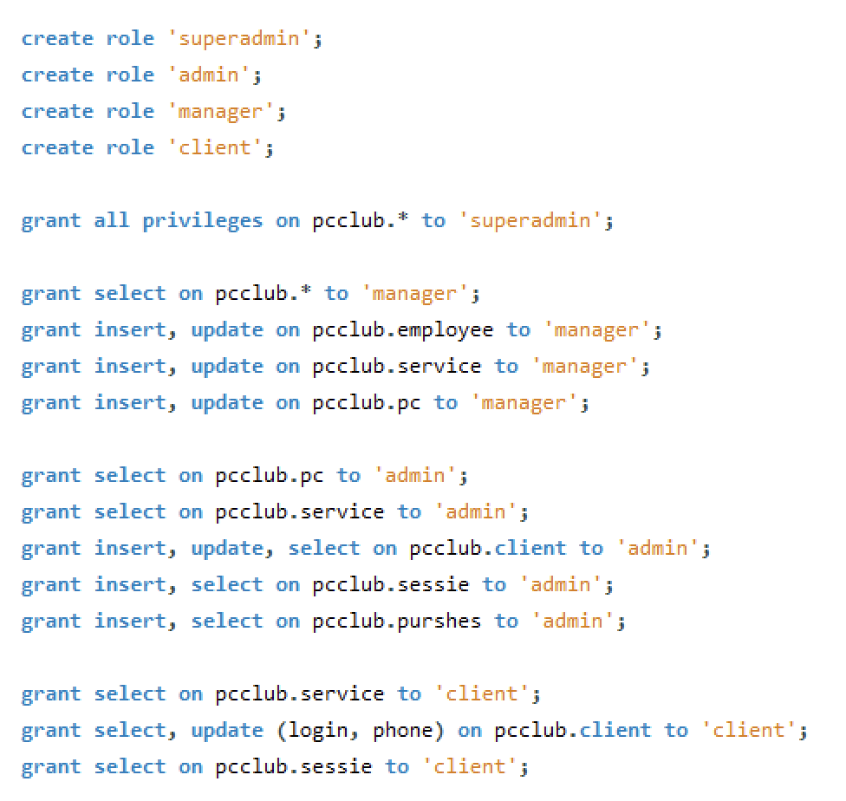
Рисунок 2 – Создание ролей и распределение привилегий в СУБД

На втором этапе были созданы учетные записи конкретных пользователей системы с назначением им паролей для авторизации. После создания учетных записей каждому пользователю была присвоена соответствующая роль, а также установлена роль по умолчанию, которая применяется при входе пользователя в систему.
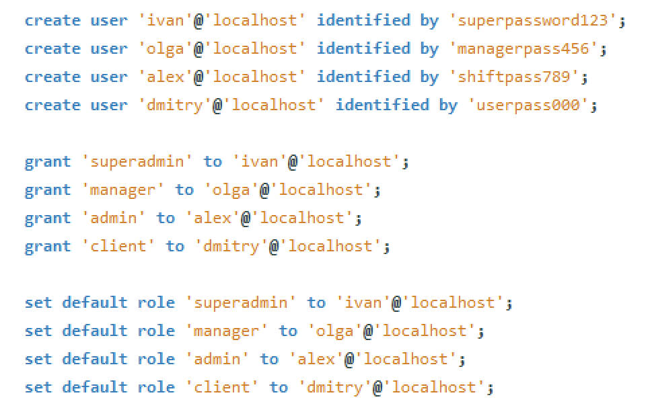
Рисунок 3 – Создание пользователей и привязка ролей

Для проверки корректности настройки прав можно сделать выборку из системной таблицы привилегий, подтверждающую, что созданные пользователи получили свои права.
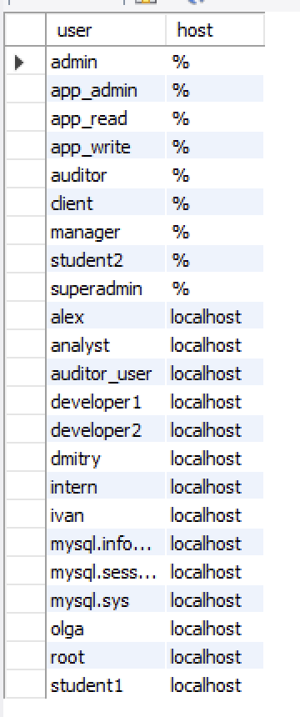
Рисунок 4 – Проверка созданных пользователей в системе СУБД

МИНОБРНАУКИ РОССИИ
Федеральное государственное бюджетное образовательное учреждение
высшего образования
«Казанский национальный исследовательский технологический университет»
КАЗАНСКИЙ ТЕХНОЛОГИЧЕСКИЙ КОЛЛЕДЖ
(КТК ФГБОУ ВО «КНИТУ»)

ДНЕВНИК
ПО УЧЕБНОЙ ПРАКТИКЕ

Ф.И.О. Кузнецов Никита Андреевич

ПРОФЕССИОНАЛЬНЫЙ МОДУЛЬ ПМ.11 РАЗРАБОТКА, АДМИНИСТРИРОВАНИЕ И ЗАЩИТА БАЗ ДАННЫХ
СПЕЦИАЛЬНОСТЬ/ПРОФЕССИЯ 09.02.07 «ИНФОРМАЦИОННЫЕ СИСТЕМЫ И ПРОГРАММИРОВАНИЕ»
ГРУППА 0907-42
КУРС 2

РУКОВОДИТЕЛЬ ПРАКТИКИ ОТ ОРГАНИЗАЦИИ ______________________________

РУКОВОДИТЕЛЬ ПРАКТИКИ ОТ КОЛЛЕДЖА ___Мазитов Э.Д.___________

СРОКИ ПРОХОЖДЕНИЯ ПРАКТИКИ С 01.12.2025г. ПО 20.12.2025г.

КАЗАНЬ, 2025
АТТЕСТАЦИОННЫЙ ЛИСТ ПО ПРАКТИКЕ
Кузнецов Никита Андреевич
(ФИО)

обучающийся на 2 курсе по специальности/профессии

09.02.07 «Информационные системы и программирование»
(код и наименование специальности/профессии)

успешно прошёл учебную практику по профессиональному модулю: ПМ.11 Разработка, администрирование и защита баз данных
в объёме 72 часов с «22» сентября 2025г. по «20» декабря 2025г.
в организации КТК ФГБОУ ВО «КНИТУ»
(наименование и адрес организации)

Виды работ, выполненных обучающимся во время практики | Коды компетенций | Качество выполнения работ в соответствии с требованиями организации, в которой проходила практика (освоена/не освоена)
Профессиональные компетенции
Осуществлять сбор, обработку и анализ информации для проектирования баз данных | ПК 11.1
Проектировать базу данных на основе анализа предметной области | ПК 11.2
Разрабатывать объекты базы данных в соответствии с результатами анализа предметной  Области | ПК 11.3
Реализовывать базу данных в конкретной системе управления базами данных | ПК 11.4
Администрировать базы данных | ПК 11.5
Защищать информацию в базе данных с использованием технологии защиты  Информации | ПК 11.6
Общие компетенции
Выбирать способы решения задач профессиональной деятельности применительно к различным контекстам | ОК 1
Осуществлять поиск, анализ и интерпретацию информации, необходимой для выполнения задач профессиональной деятельности | ОК 2
Планировать и реализовывать собственное профессиональное и личностное развитие | ОК 3
Работать в коллективе и команде, эффективно взаимодействовать с коллегами, руководством, клиентами | ОК 4
Осуществлять устную и письменную коммуникацию на государственном языке Российской Федерации с учетом особенностей социального и культурного контекста | ОК 5
Проявлять гражданско-патриотическую позицию, демонстрировать осознанное поведение на основе традиционных общечеловеческих ценностей | ОК 6
Содействовать сохранению окружающей среды, ресурсосбережению, эффективно действовать в чрезвычайных ситуациях | ОК 7
Использовать средства физической культуры для сохранения и укрепления здоровья в процессе профессиональной деятельности и поддержания необходимого уровня физической подготовленности | ОК 8
Использовать информационные технологии в профессиональной деятельности | ОК 9

Оценка ____ (_______________)
Дата «____»___________20___г.

Подпись руководителя практики от организации (базы практики)
___________/____________________________________________
ФИО, должность
М.П.
Подпись руководителя практики от образовательной организации
____________/Мазитов Э.Д. руководитель практики
ФИО, должность
М.П.

Таблица 1 – Учет работы обучающегося

ДАТА | ВРЕМЯ | КРАТКОЕ СОДЕРЖАНИЕ РАБОТЫ
01.12.2025
02.12.2025
03.12.2025
04.12.2025
05.12.2025
06.12.2025
08.12.2025
09.12.2025
10.12.2025
11.12.2025
12.12.2025
13.12.2025
15.12.2025
16.12.2025
17.12.2025
18.12.2025
19.12.2025
20.12.2025

Проверил руководитель практики
от организации __________________________________________
(Ф.И.О., должность)

Подпись _____________ Дата ____________________
М.П.


МИНОБРНАУКИ РОССИИ
Федеральное государственное бюджетное образовательное учреждение
высшего образования
«Казанский национальный исследовательский технологический университет»
КАЗАНСКИЙ ТЕХНОЛОГИЧЕСКИЙ КОЛЛЕДЖ

ХАРАКТЕРИСТИКА НА ОБУЧАЮЩЕГОСЯ
по освоению профессиональных компетенций в период прохождения практики

На обучающегося группы 0907-42 «Информационные системы и программирование»

Специальность/профессия 09.02.07 «Информационные системы и программирование»
ПМ. 11 Разработка, администрирование и защита баз данных
В период производственной практики выполнял следующие виды работ
________________________________________________________________________________________________________________________________________________________________________________________________________________________________________________________________________________________________________________________________________________________________________
(перечислить виды работ)

Общие и профессиональные компетенции, предусмотренные программой производственной практики _______________________________________________
(освоены/не освоены)

Замечания по трудовой дисциплине, технике безопасности и т.п. ________________________________________________________________________________________________________________________________________________________________________________________________________________________

Оценка по результатам производственной практики
______________________________________________________________________
(отлично, хорошо, удовлетворительно, неудовлетворительно)

Руководитель производственной практики от организации (базы практики)

М.П. ________________________/____________________________

Руководитель производственной практики от образовательной организации

М.П. ________________________/Мазитов Э.Д_________________
МИНОБРНАУКИ РОССИИ
Федеральное государственное бюджетное образовательное учреждение
высшего образования
«Казанский национальный исследовательский технологический университет»
КАЗАНСКИЙ ТЕХНОЛОГИЧЕСКИЙ КОЛЛЕДЖ

П У Т Е В К А

на производственную практику в соответствии с договором № ____ от ___________г. дана обучающемуся 2 курса группы 0907-42 очной формы обучения по специальности/профессии 09.02.07 на рабочих местах со сбором материала по профессиональному модулю ПМ.04 Сопровождение и обслуживание программного обеспечения компьютерных систем.

Фамилия Кузнецов
Имя Никита
Отчество Андреевич
Наименование предприятия (базы практики) _____________________________________________

КАЛЕНДАРНЫЕ СРОКИ ПРОХОЖДЕНИЯ ПРАКТИКИ
в соответствии с графиком учебного процесса:
Профессиональный модуль | Сроки практики
Производственная практика ПМ.11 Разработка, администрирование и защита баз данных | с 01.12.2025г. по 20.12.2025г.

Заместитель директора по УПР
___________ / Л.Х. Уйбекова

Прибыл на практику Выбыл с практики

«___»________ 20___г. «___»_________20___г.
М.П. М.П.

Инструктаж на рабочем месте проведён «____»_______________20___г.

_____________________________________________________________________________________
(ФИО, подпись должностного лица, проводившего инструктаж)

Руководитель практики от организации Руководитель практики от колледжа
__________________________ _________________________
(Подпись) (Подпись)
МИНОБРНАУКИ РОССИИ
Федеральное государственное бюджетное образовательное учреждение
высшего образования
«Казанский национальный исследовательский технологический университет»
КАЗАНСКИЙ ТЕХНОЛОГИЧЕСКИЙ КОЛЛЕДЖ
(КТК ФГБОУ ВО «КНИТУ»)

ОТЧЁТ
ПО УЧЕБНОЙ ПРАКТИКЕ

Ф.И.О. Кузнецов Никита Андреевич

ПРОФЕССИОНАЛЬНЫЙ МОДУЛЬ ПМ. 11 РАЗРАБОТКА, АДМИНИСТРИРОВАНИЕ И ЗАЩИТА БАЗ ДАННЫХ
СПЕЦИАЛЬНОСТЬ/ПРОФЕССИЯ 09.02.07 «ИНФОРМАЦИОННЫЕ СИСТЕМЫ И ПРОГРАММИРОВАНИЕ»
ГРУППА 0907-42
КУРС 2

РУКОВОДИТЕЛЬ ПРАКТИКИ ОТ ОРГАНИЗАЦИИ ____________/__________________

РУКОВОДИТЕЛЬ ПРАКТИКИ ОТ КОЛЛЕДЖА _____________/Мазитов Э.Д.
ОБУЧАЮЩИЙСЯ ____________/___________________

СРОКИ ПРОХОЖДЕНИЯ ПРАКТИКИ С 01.12.25г. ПО 01.12.25г.

КАЗАНЬ, 2025

МИНОБРНАУКИ РОССИИ
Федеральное государственное бюджетное образовательное учреждение
высшего образования
«Казанский национальный исследовательский технологический университет»
КАЗАНСКИЙ ТЕХНОЛОГИЧЕСКИЙ КОЛЛЕДЖ
(КТК ФГБОУ ВО «КНИТУ»)

УТВЕРЖДАЮ
Зам.директора по УПР
______________ / Л.Х. Уйбекова
__________20___г.

ИНДИВИДУАЛЬНОЕ ЗАДАНИЕ
на производственную практику обучающемуся гр 0907-42

по специальности/профессии 09.02.07 «Информационные системы и программирование»

Кузнецов Никита Андреевич
(ФИО обучающегося)

ТЕМА ЗАДАНИЯ
по ПМ.11 РАЗРАБОТКА, АДМИНИСТРИРОВАНИЕ И ЗАЩИТА БАЗ ДАННЫХ

СОДЕРЖАНИЕ ПРАКТИКИ
1. Изучение технической документации и научной литературы:
1.1. Прохождение инструктажей по технике безопасности и пожарной безопасности;
1.2. Знакомство со структурой организации и сферой деятельности;
1.3. Изучение технической документации к программному обеспечению.
2. Разработка, администрирование и защита баз данных:
2.1. Создание концептуальной, логической и физической модели данных;
2.2. Разработка серверной части базы данных в инструментальной оболочке;
2.3. Построение запросов разных типов к базе данных на языке SQL.
2.4. Создание и управление пользователями базы данных.
3. Оформление отчёта по практике с приложением следующих документов: путёвка, аттестационный лист, учёт выполненной работы, характеристика.

Руководитель практики от колледжа ______________/Мазитов Э.Д

Задание получил ______________ /_____________________

